# 基本原理和实验过程

## 原理框图及基本参数说明

符号速率 10kHz

发送采样率 200kHz

载波频率 70MHz

Pilot carrier和数据carrier频率差 20kHz

接收采样率 1MHz



## 系统架构及说明

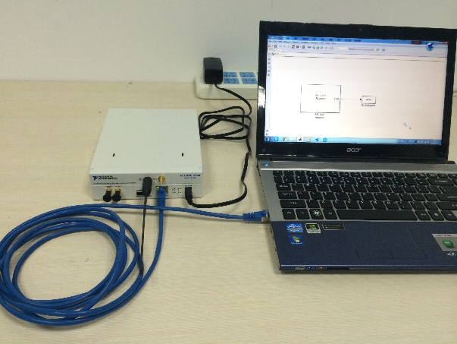 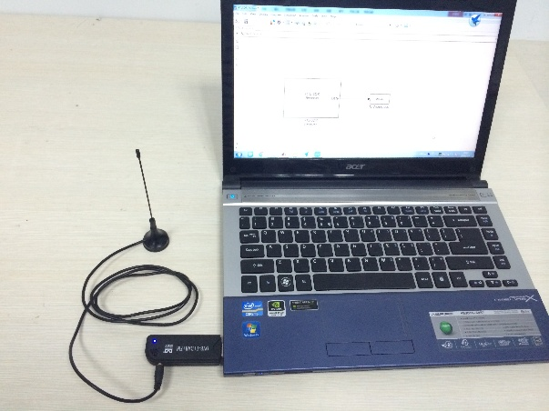

发射端实物图 接收端实物图

## 实验过程和主要文件说明

对于设计性实验，实验过程大致如下：

安装接收端软硬件

频率校准

接收信号到结构变量“wave”，再转成向量“received”

编写脚本文件处理“received”，解调解码恢复数据。

String_BitVector_Conversion.m：字符串和bit向量相互转换的代码；

RTLSDR_spectrum.slx：观察频谱的simulink模型；

RTLSDR_receive.slx：接收信号的simulink模型；

dpskSendWaveChallenge.m：生成发送信号的参考代码，助教实际使用的代码与此不一定相同；

USRP_tranmit.slx：发送信号的simulink模型；

# 发射端

## 发射端开发平台的搭建

在装好matlab R2014b下载matlab中USRP的support package，步骤如下：

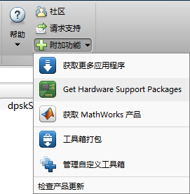

选择Get Hardware Support Package

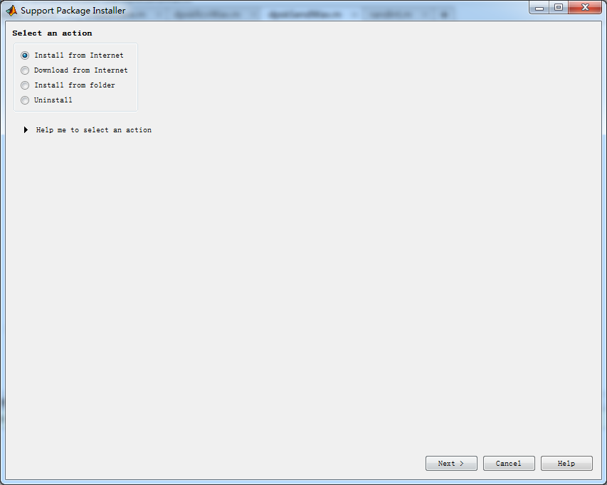

选择next

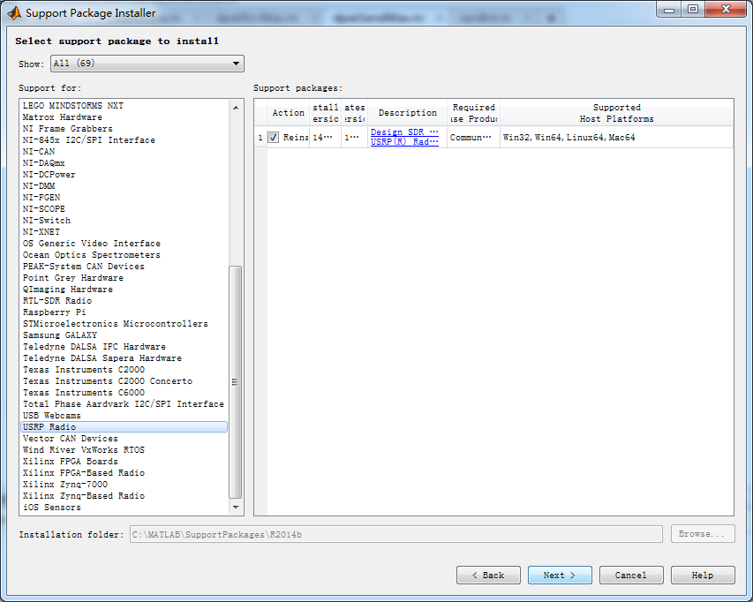

在左边的选项中找到USRP Radio，右边的选项中选择对号，然后点击next，随后登录matlab的账号，没有的话可以自己注册一个账号。

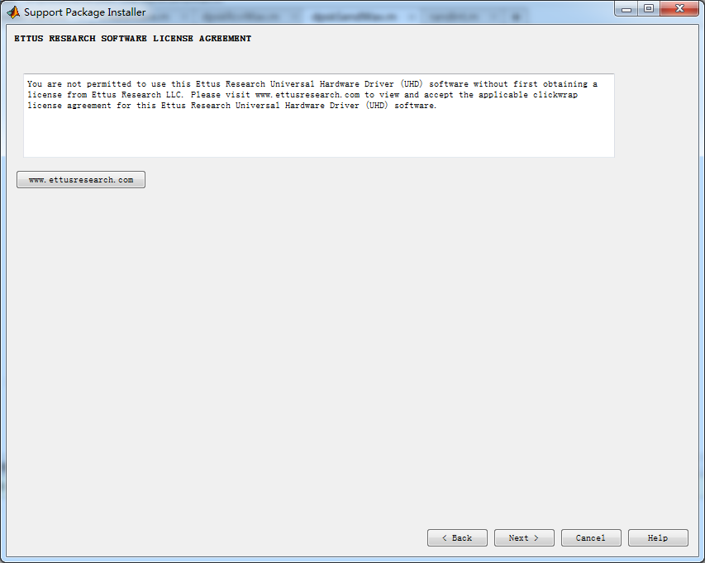

然后一直点next→Accept→next→install，完成安装

在simulink的库中，出现了如下USRP相关的block则表示support package安装完毕：

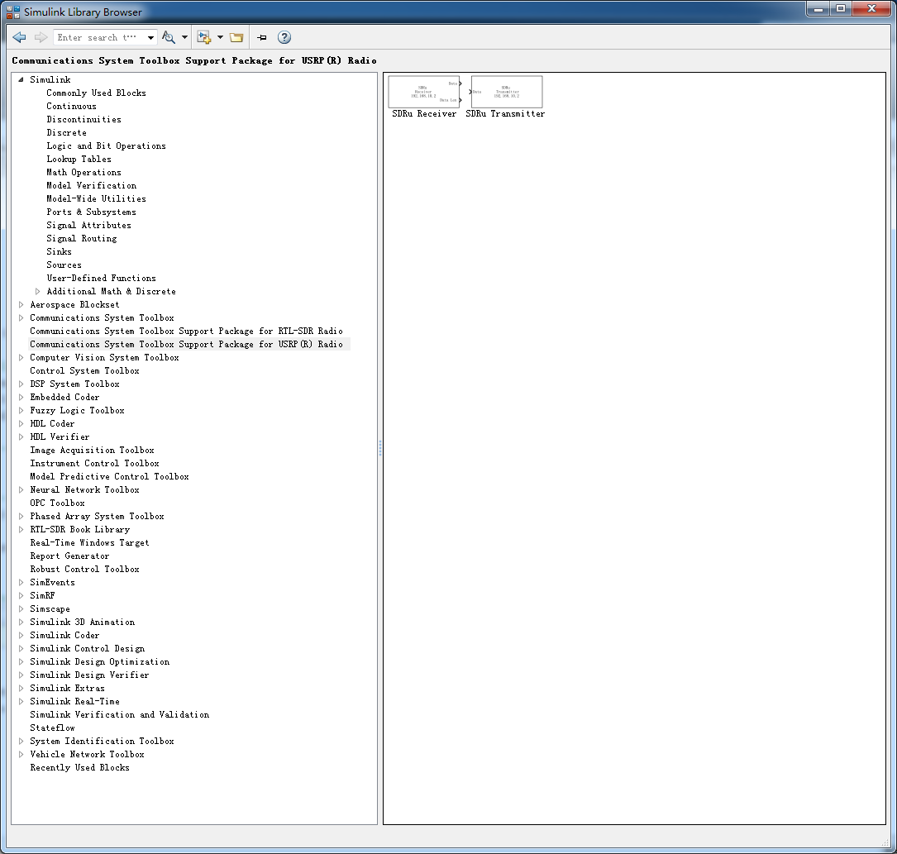

## 产生发射信号程序设计

产生发射信号的程序为” dpskSendWave.m “，在matlab中点击按钮运行程序。

程序运行完会产生一个名为wave的timeseries类型的变量，该变量即为我们将要通过USRP发送出去的信号。

## 信号发射框图设计

信号发射框图为用simulink设计的程序“USRP_transmit”，框图如下图所示：

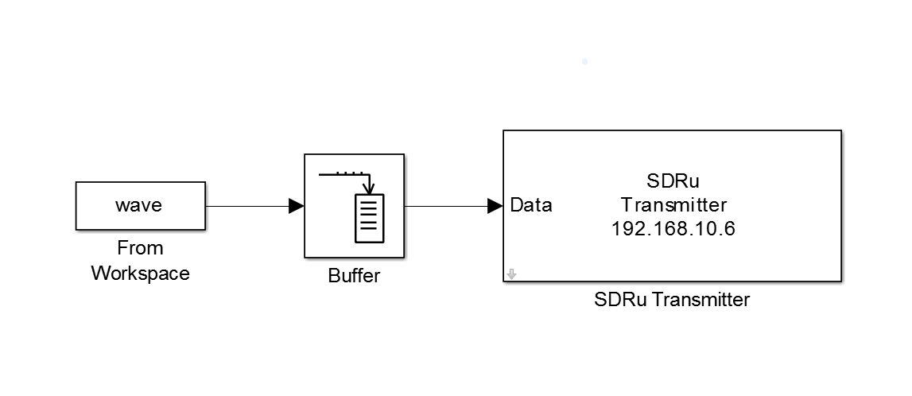

框图中的block是从simulink库中选择的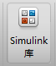。框图中“From Workspace”的位置为simulink→sources，”Buffer”的位置为DSP System Toolbox→Signal Management→Buffers，”SDRu Transmitter”的位置为Communications System Toolbox Support Package for USRP(R) Radio。

“From Workspace”block的参数设置如图：

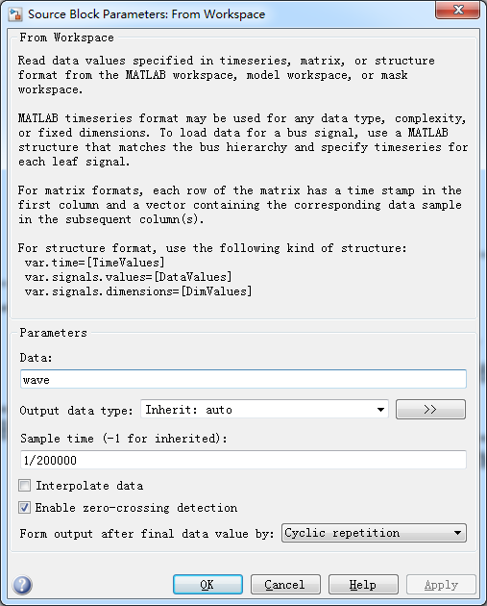

“From Workspace” block中的参数为变量，应该设置为1.2中程序产生的信号所采用的变量.

”Buffer” block的参数设置如图：

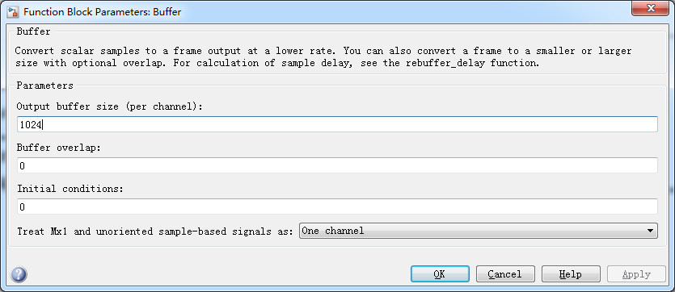

”SDRu Transmitter” block的参数设置如图：

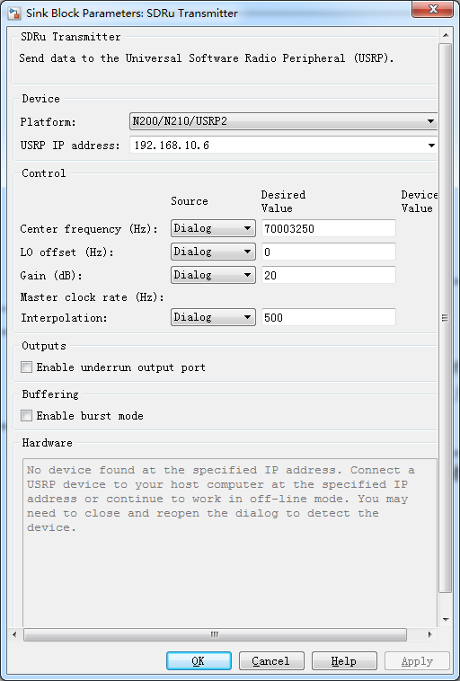

在“SDRu Transmitter”block中需要注意的是USRP的IP地址，不同的USRP硬件设备所对应的IP地址不一样，因此在更换USRP设备的时候需要注意IP参数的设置，中心频率另外USRP的信号发射增益设置为20-30之间（设备增益可调范围为0-31dB）。

点击此处来运行信号发射程序。

# 接收端

## 接收端开发平台的搭建

打开MATLAB软件后，点击工具框的add-ons按钮（图二）选择Get Hardware Support Packages

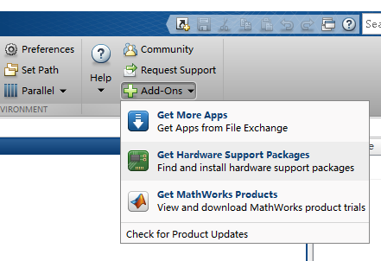

选择Install from Internet 点击next>

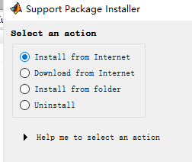

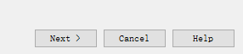

左侧列表中找到RTL-SDR选项，确认一下右侧需为勾选状态，installation folder不变，点击next>

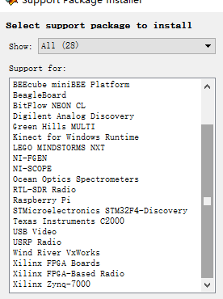

选择Log in，输入MathWorks账户（若无账户，则注册一个新的账户）

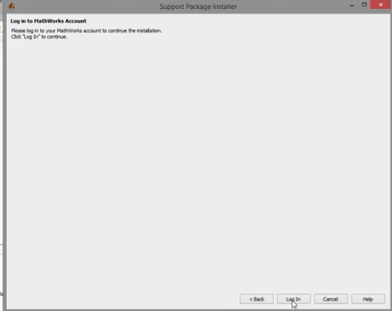

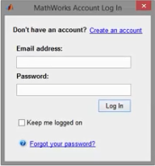

登陆后，勾选左侧I accept，点击next>

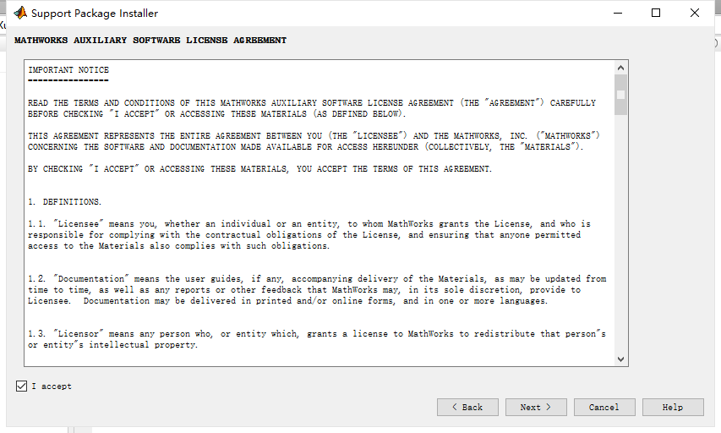

依次点击next>、Install

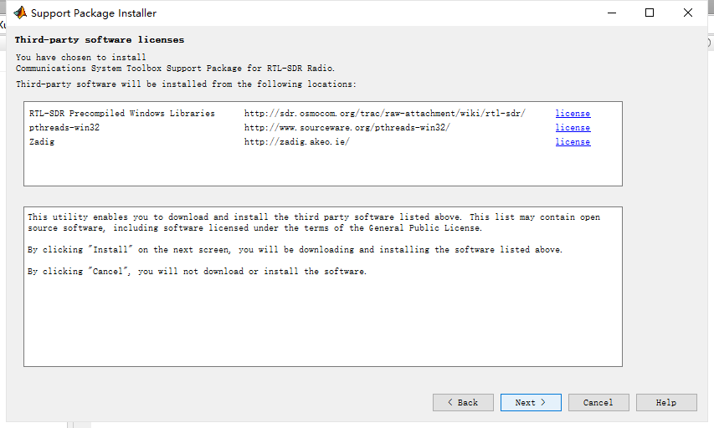

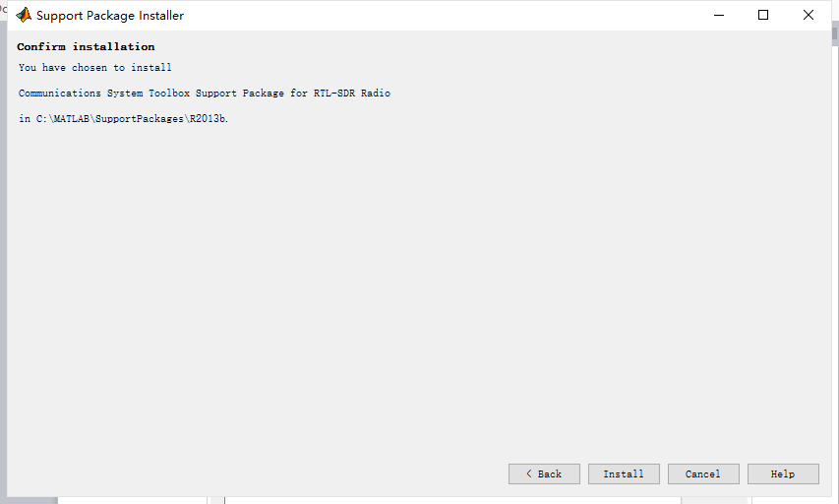

若弹出用户账户控制则点击“是”

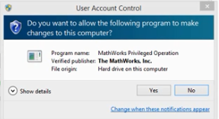

之后开始下载

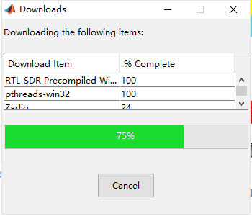

**注意！！！若不翻墙，则可能出现以下弹窗**

①链接超时

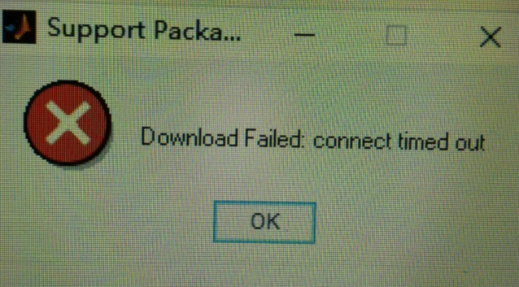

②Zadig下载失败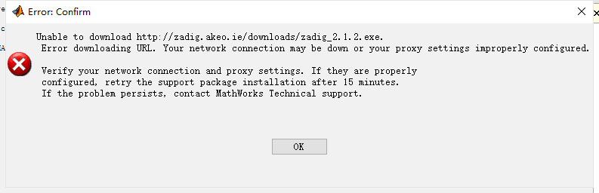

点击continue开始测试

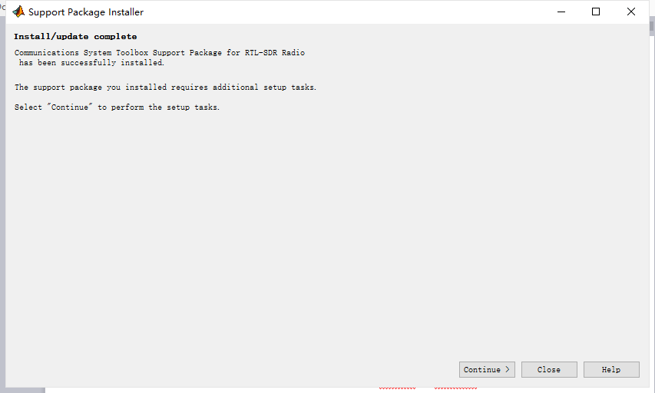

选择RTL-SDR Radio，点击next>

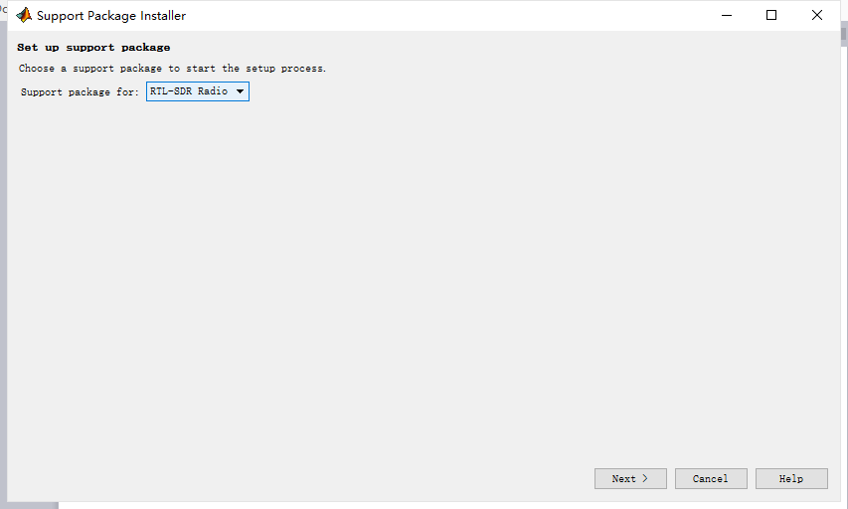

点击next>

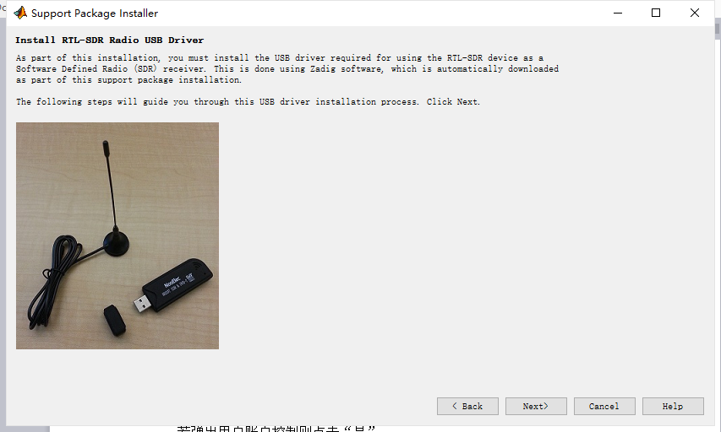

按照图上的提示，将设备接入电脑。点击next>

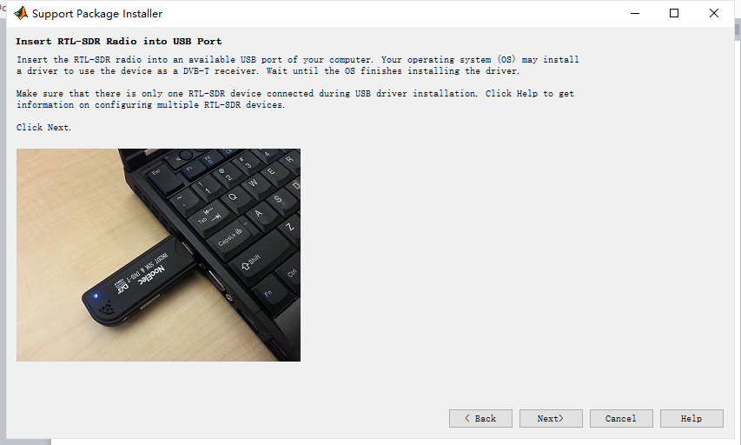

点击next>（若弹出用户账户控制则点击“是”）

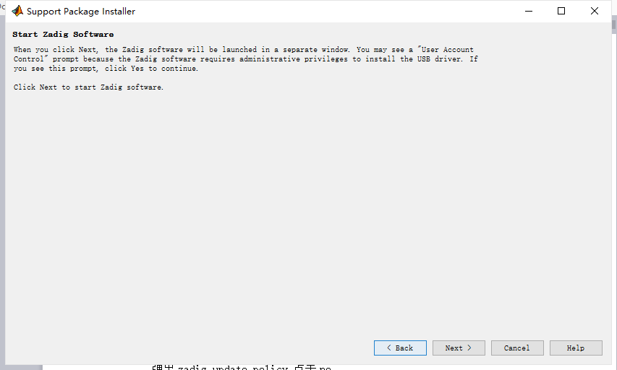

弹出zadig update policy 点击no

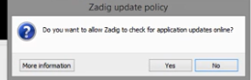

在弹出的zadig框中选择上方的option选项，下拉菜单中选择RTL-SDR，绿色箭头右侧选择winUSB，点击install Drive或reinstall来安装或替换原有的驱动程序。随后关闭zadig窗口、命令行窗口。

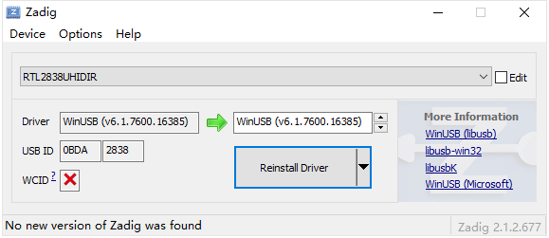

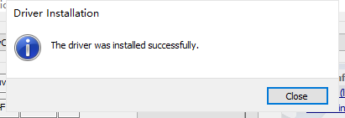

在Software Package Installer窗口选择next>

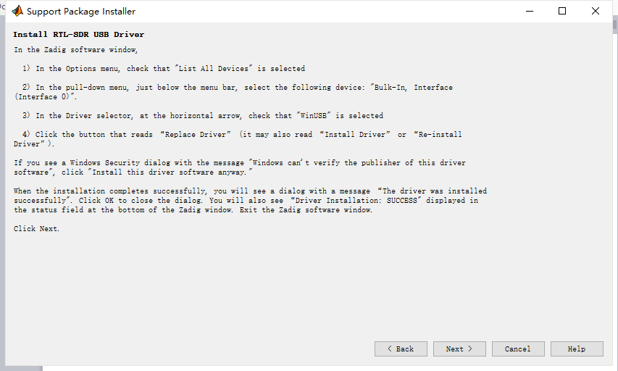

若驱动安装成功，此处列表中会包含General RTL-SDR选项，点击General RTL2832U，点击next>

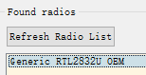

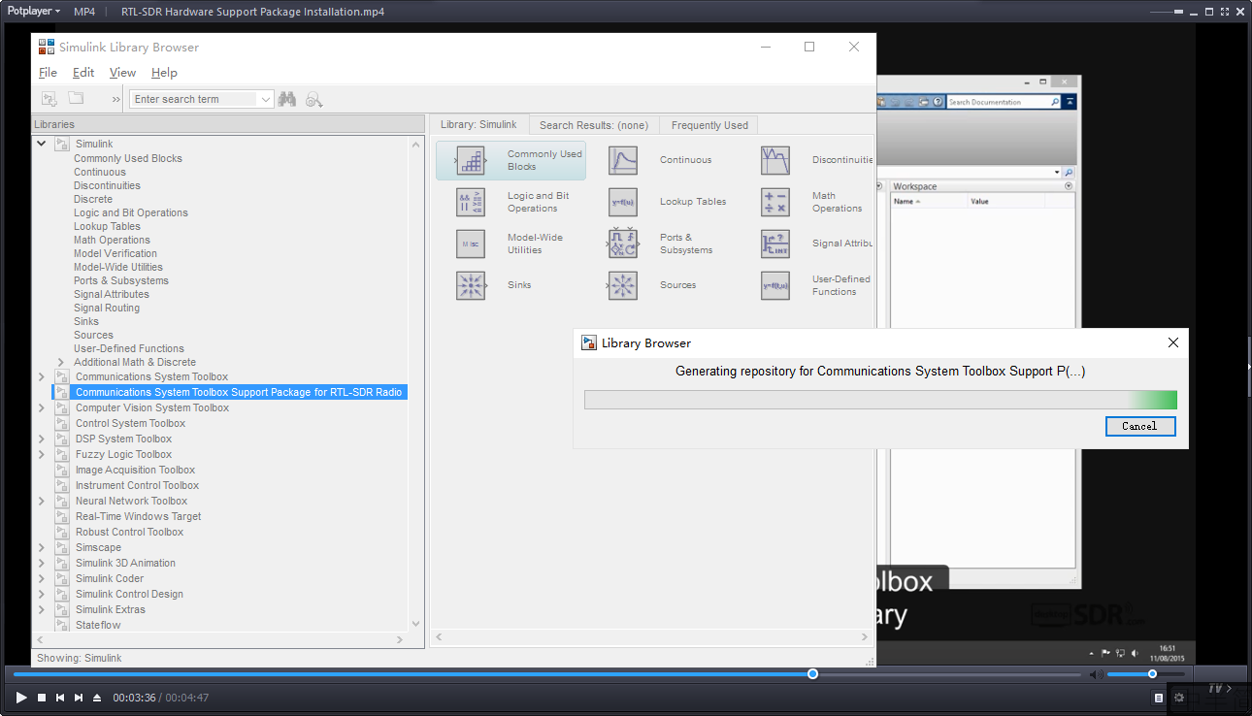

确认安装成功：在命令行窗口中输入 my_rtlsdr = sdrinfo,如果现实了以下信息，则表示RTL-SDR开发环境安装成功。

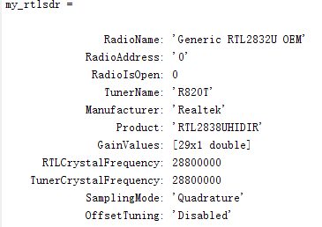

## 信号接收流程

### 频率校准

在接收信号之前要做的工作是频率校准，打开信号发射框图 “RTLSDR_spectrum.slx” 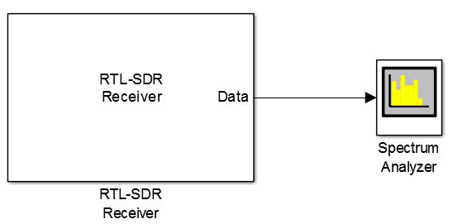

,运行程序之后，可见接收到的频谱如图所示

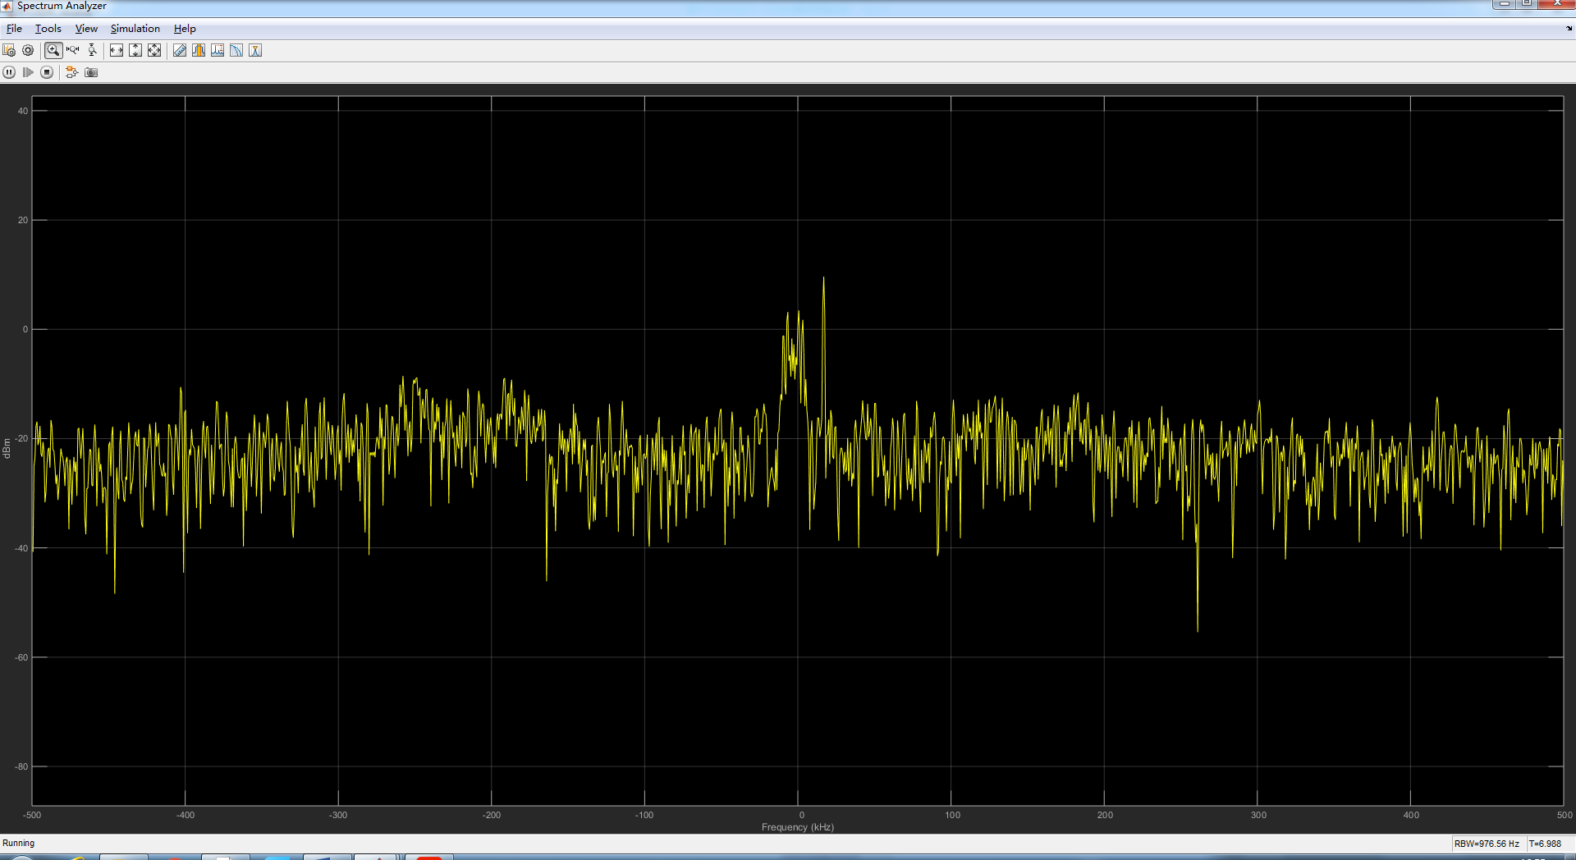

通过点击左上角的图标拓宽频谱中部的波形，提高频谱的分辨率

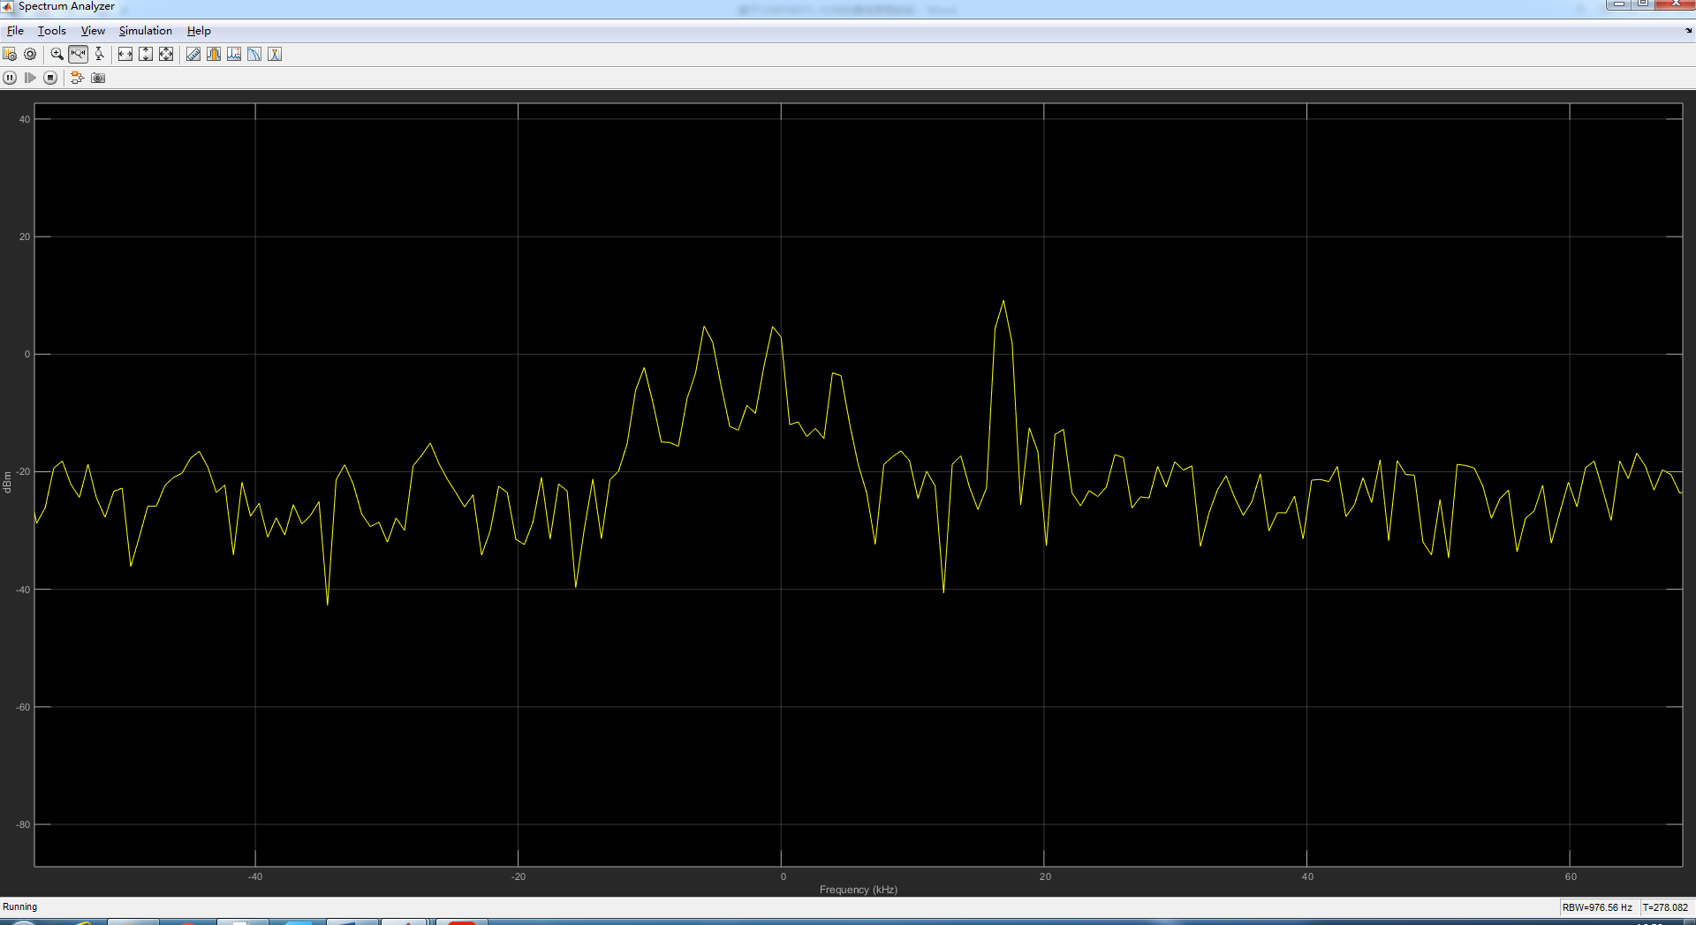

可见程序中设置的20KHz的pilot carrier（图中的尖脉冲）并不是20KHz，而是在17KHz左右，因此我们在RTL-SDR中心频率70MHz的基础上减去3KHz再进行测试

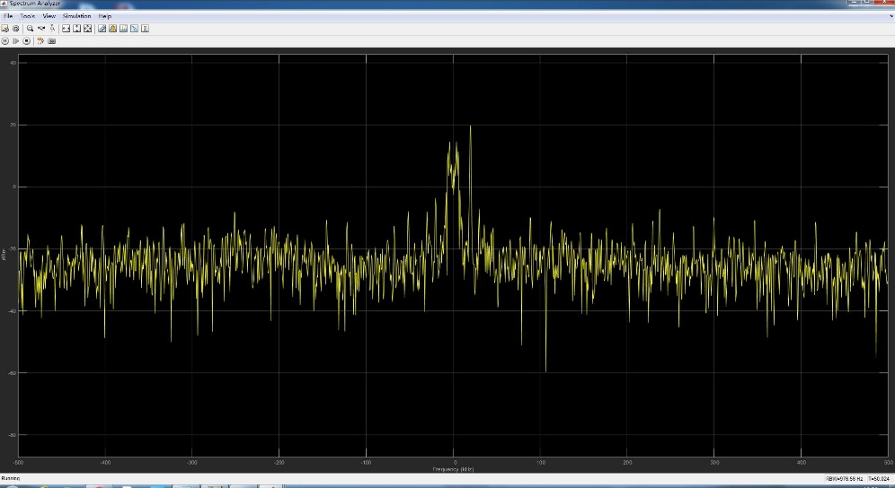

将以上频谱拓宽，提高其分辨率观看pilot carrier的位置

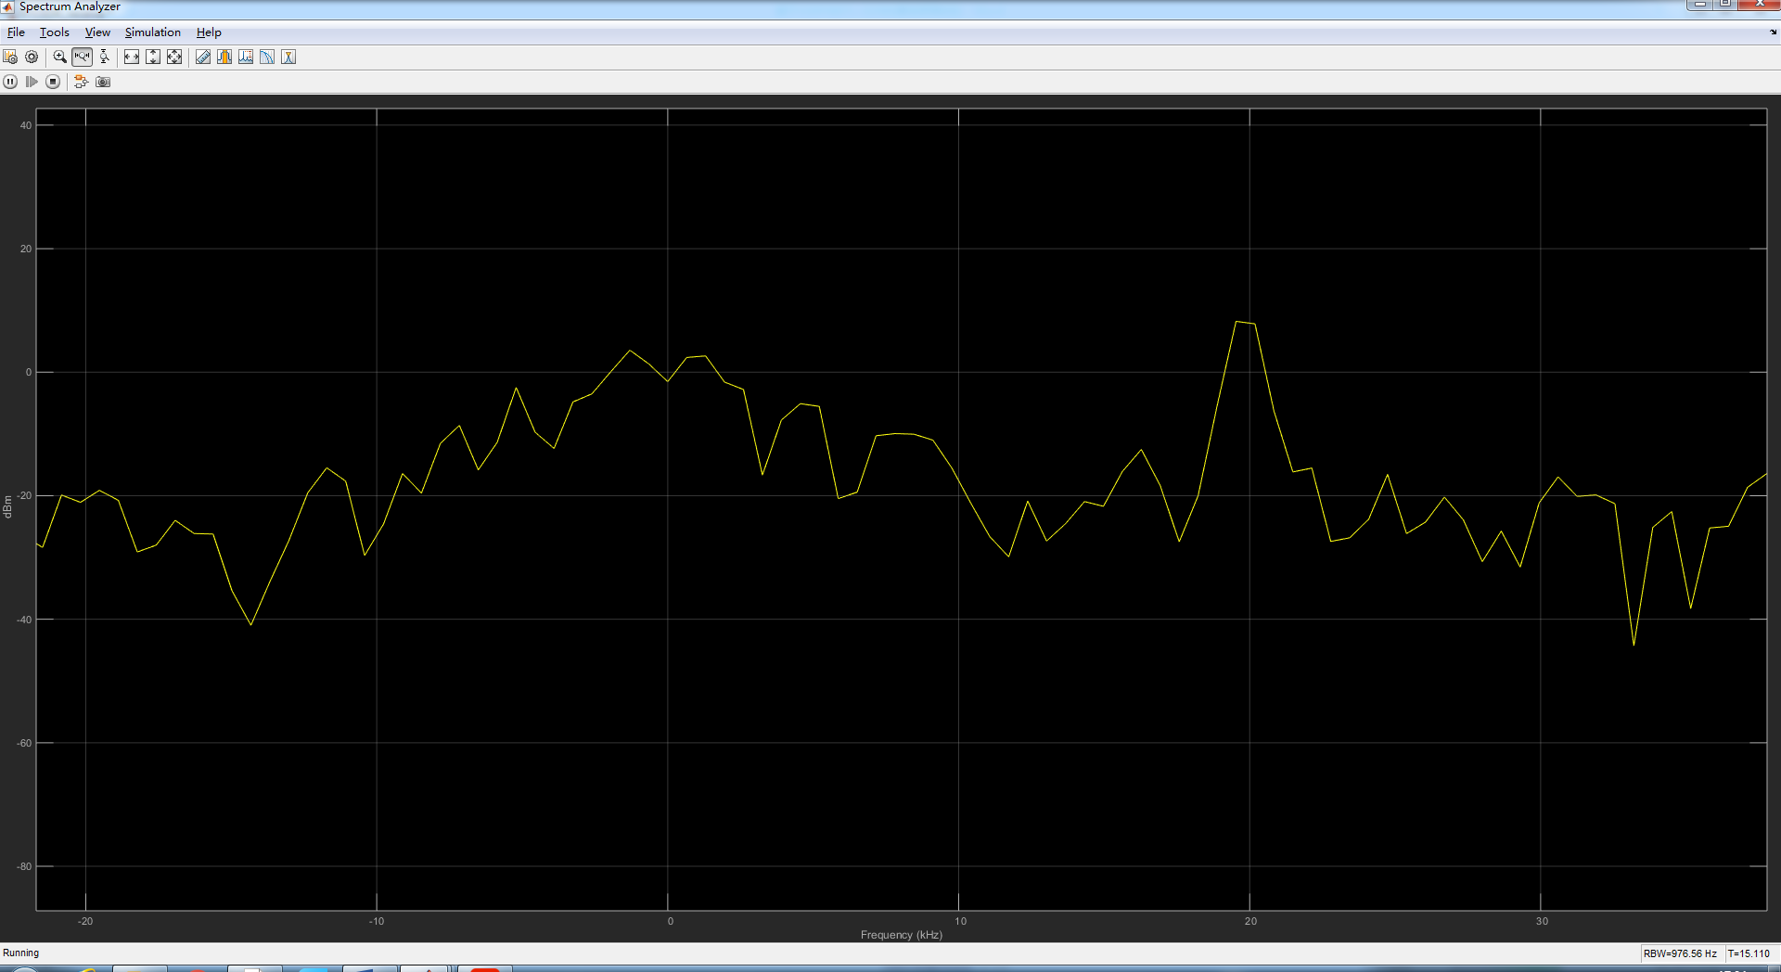

当pilot carrier刚好落在20KHz的时候表示USRP与RTL-SDR的中心频率校准成功。

### 信号接收

校准完成后停止程序，打开框图RTLSDR_receive.slx

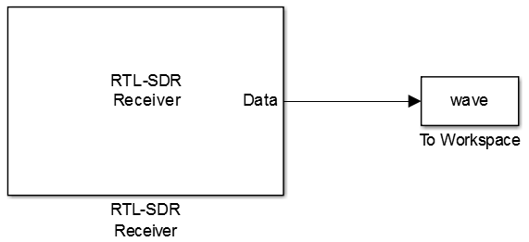

框图中的block是从simulink库中选择的。框图中“To Workspace”的位置为simulink→sinks，” RTL-SDR receiver”的位置为Communications System Toolbox Support Package for RTL-SDR Radio。

” RTL-SDR receiver”block参数设置如图所示：

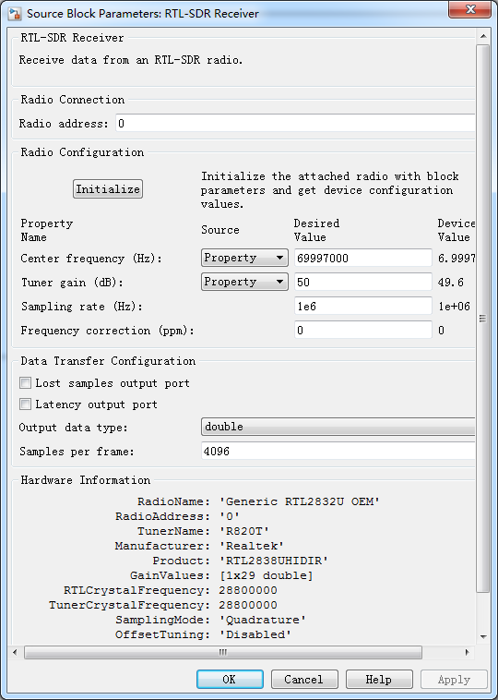

此处需要注意的是center frequence的设置。设备的中心频率不可能完全精确，USRP与RTL-SDR之间会有一定的频差，因此需要调节RTL-SDR的中心频率与USRP的相一致，本人所用的RTL-SDR中心频率设置为69997000Hz并不代表你们的中心频率也该设置为69997000Hz。

” RTL-SDR receiver”block参数设置如图所示：

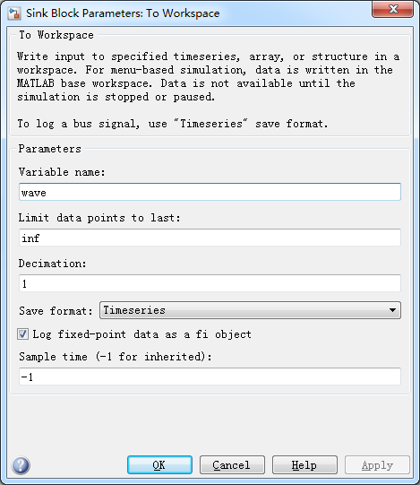

点击此处来运行信号发射程序，需要注意的是，程序运行的时间不能太长，运行2-4s即可。因为运行的过程就是一直在往结构变量“wave”中写数据的过程，运行时间长的话会导致死机。点击此处停止程序的运行。

## 信号解调程序设计

信号解调的程序为” dpskRcvWave.m “（在设计性实验中，该程序不提供给实验者），在matlab中点击按钮运行程序。

程序运行结束的时候会出现信号解调出来的图。将图形放大了来看，通过看每个周期的前导序列（两个周期的10101100）来判断信号是否正确解调，每个周期的前导序列紧接着上一周期尾部的一连串的0出现。

从结构变量“wave”中获取信号的方法如下：

waveData=wave.data.'; % into row vector

received=reshape(waveData,1,[]);

这两行将信号形成行向量放在放在“received”中。之后的程序将对“received”进行处理，解调解码获得其中携带的消息。

观察信号的实部和虚部波形：

figure(1);

plot(real(received));

figure(2);

plot(imag(received));

# 注意事项

1. 在下载support package的时候，如果下载失败的话可以尝试翻墙下载（在网上下载一个软件lantern）。
2. 在使用USRP之前，USRP需要被写过固件，不然matlab将无法识别该硬件设备。
3. 在使用USRP与RTL-SDR的时候，二者发射与接收的功率一定要严格按照以上步骤来设置，不然接收到的信号效果将会很差。
4. 使用RTL-SDR的时候不要用手触碰天线，在观察接收信号的频谱发现信号很弱的时候，可以适当左右挪动调节信号至较强的地方。
5. 程序运行的时候，不要突然拔出硬件设备，可能会导致死机。
6. Simulink在控制RTL-SDR运行写数据的实验不要运行太长时间，时间长了会导致内存溢出而死机。
7. 程序运行不正常的情况下，可以清空workspace （clear all），然后重新运行。
8. RTL-SDR的增益只能设置为50dB，由于设备的硬件缺陷，在其工作的时候中心频率处总存在一个强度不随增益改变的干扰信号（USRP发送一个70MHz+50KHz的单载波信号，当RTL-SDR的增益分别设置为20dB和50dB时信号频谱如下图所示），为了使该恒定大小的干扰信号对接收信号的干扰最小，我们将RTL-SDR的增益设为最大值50dB。

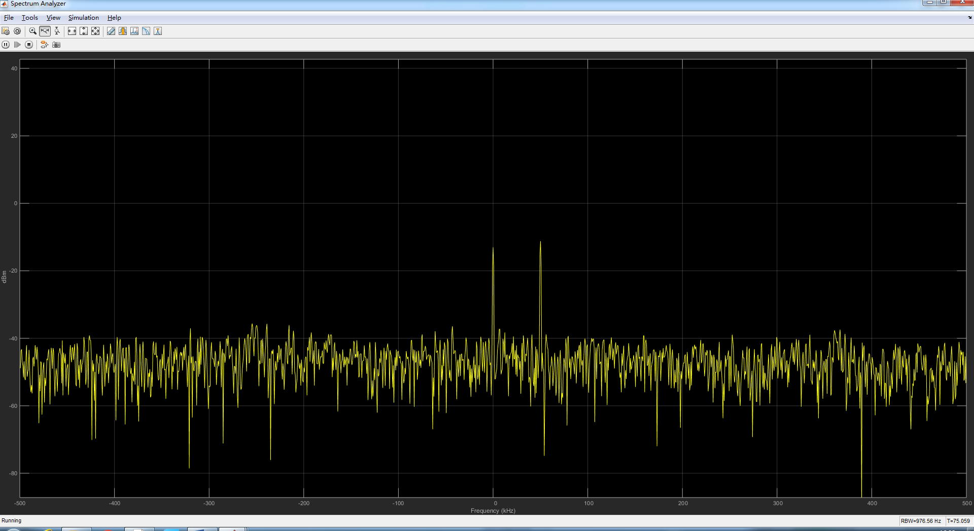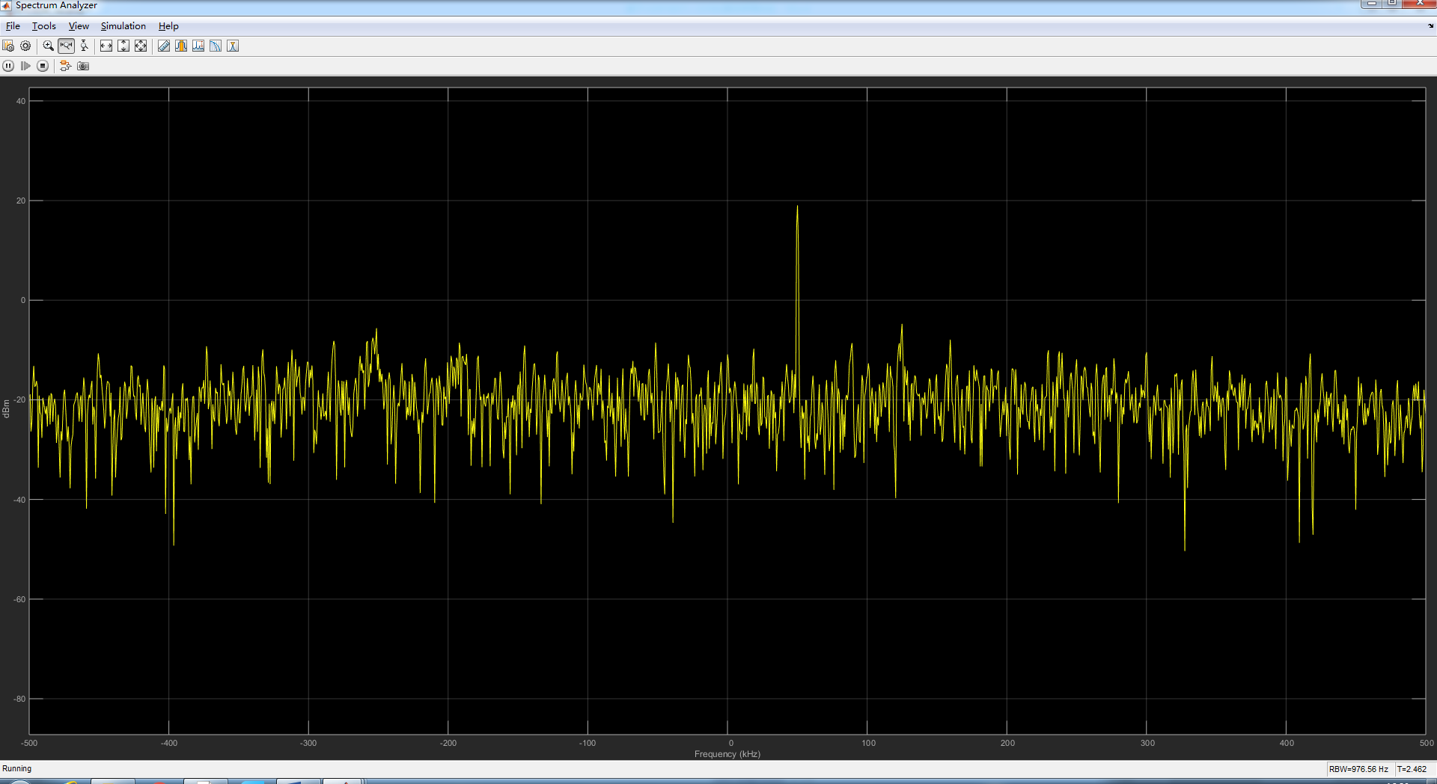

RTL-SDR增益为20dB（中心频率干扰信号很明显） RTL-SDR增益为50dB

1. USRP增益设置得太高时也可能会导致RTL-SDR接收到的信号发生非线性失真从而产生谐波（这与两个设备之间的距离也有一定的关系）。例如上面USRP分别以20dB和30dB发送一个70MHz+50KHz的单载波信号，RTL-SDR用50dB的增益接收信号，频谱如下图所示

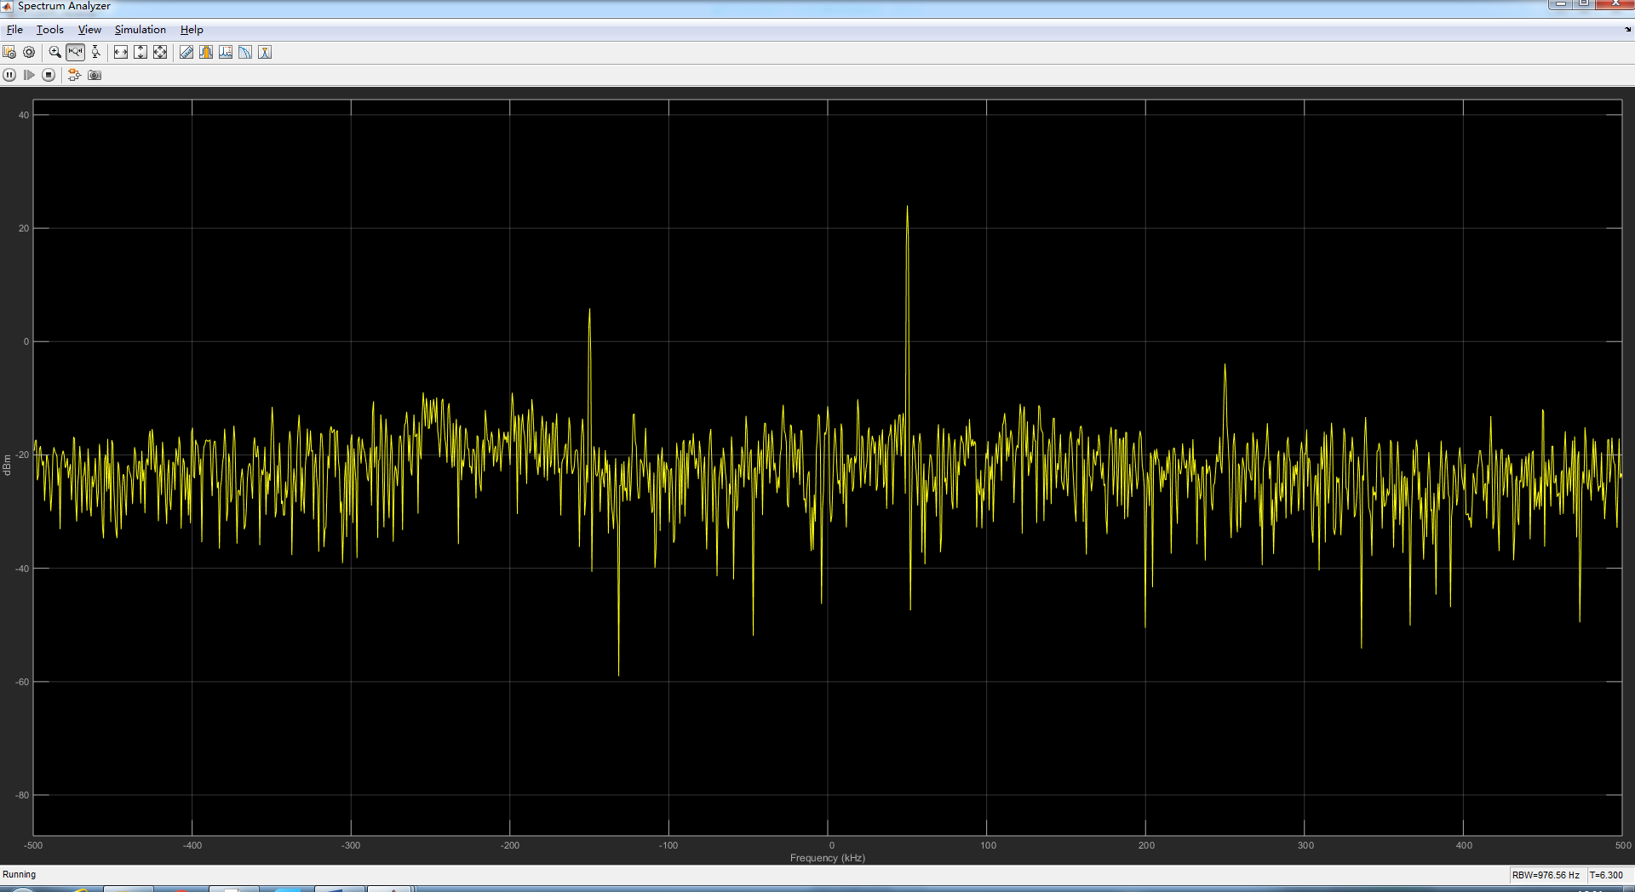

USRP增益为20dB USRP增益为30dB（在信号左后会出现较强的谐波分量）

1. 在发射端simulink程序框图中，”SDRu Transmitter”block的采样率sample rate=Master clock rate/Interpolation。其中对于USRP N210来说Master clock rate/Interpolation恒定为100MHz，因此设备的采样率是由Interpolation来控制的。而设备采样率的取值不光受到USRP性能的限制（最低196KHz），也会受到PC处理速度的限制（本次试验所用到的PC能承受的最高采样率为250KHz），当所设计的参数超出计算机运算能力的时候，程序运行会报错“underrun”，信号发送的过程中将会有停顿。